**Методическая рассылка № 6/2019**

**«ПРИЁМНЫЙ/УСЫНОВЛЕННЫЙ ПОДРОСТОК –**

**КТО ОН И КАК С НИМ ЖИТЬ»**

Подростковый возраст – особый период развития, который является своего рода переходом от беззаботного детства к взрослой жизни. В психологии понятие подросткового возраста охватывает период с 12 до 17 лет. На протяжении всего этого времени ребенок растет, меняется и физически, и психологически, обретая новые возможности и становясь все более подготовленным к взрослой жизни. Однако, несмотря на значительно возросшую самостоятельность, это все еще дети, которые нуждаются в воспитании и поддержке родителей.

**«Ох, уже эти подростки!»**

*-* [*Ты*](https://citaty.info/tema/ty)*немного с приветом,* [*да*](https://citaty.info/tema/da)*?  
- Ты и половины не знаешь.*

Подростковый возраст особенный, единственный, неповторимый и очень непростой этап человеческой жизни, в который происходит физическое, личностное, нравственное и социальное формирование.

Период характеризуется интенсивным физическим, физиологическим развитием, половым созреванием. Благодаря бурному росту и перестройке организма у подростков резко повышается интерес и одновременно критичность по отношению к своей внешности, многие начинают чувствовать себя неловкими, неуклюжими, сомневаются в своей привлекательности.

Эмоциональное состояние подростка отличается неустойчивостью, возбудимостью, ранимостью, сверхчувствительностью к внешним воздействиям, возникающими чувствами тревоги, подавленности. Настроение характеризуется резкими перепадами от безудержного веселья к унынию, особой чувствительностью к оценке другими своей внешности, способностей, умений, которая сочетается с излишней самоуверенностью, чрезмерной критичностью и пренебрежением в отношении взрослых.

Одна из важных сфер жизнедеятельности для подростка - общение со сверстниками, учеба отходит на второй план. Для подростка главное - не просто быть рядом со сверстниками, но и занимать среди них удовлетворяющее его положение (лидер, авторитет, друг). Очень важной особенностью подростка является повышенная рефлексия, самокопание, анализ своих и чужих поступков, «раскладывание по полочкам», 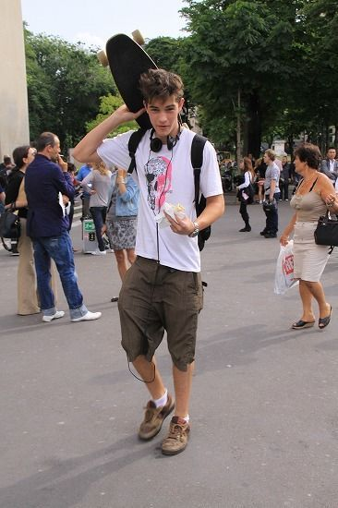непрерывное обдумывание и определение своего места в мире, обществе, попытка оценить себя.

В отношениях с родителями также отмечаются перемены, подросток критически переоценивает их авторитет, начинает видеть недостатки родителей, болезненно переживает их ласки, замечания, требования, он одновременно противостоит им и нуждается в любви и поддержке. Общаясь со взрослыми, подросток отстаивает свою самостоятельность, независимость, проявляет склонность к противостоянию, критике, игнорированию авторитетов.

В подростковом возрасте имеет место отмирание старых интересов и активное формирование новых. Подростковые интересы и увлечения зачастую могут быть непонятны взрослым, поглощать все свободное время.

Подросток начинает чувствовать себя взрослым, стремиться быть и считаться взрослым. Отвергая свою принадлежность к детям, он, тем не менее, не имеет ощущения подлинной взрослости. В нем развивается огромная потребность в признании его взрослости окружением.

**Физиологические особенности подросткового возраста**

*- А почему* [*ты*](https://citaty.info/tema/ty)*весь мокрый и грязный?  
-* [*Я*](https://citaty.info/tema/ya)*подросток, это нормально.*

Когда ребенку исполняется 12-14 лет, то сложно не заметить, что в этот период он **начинает активно расти**. Так, некоторые дети вырастают за год на 3-7 см, что является достаточно сложным испытанием для всего организма. Активнее всего растут трубчатые кости, формируется грудная клетка, руки и ноги, подросток становится непропорциональным, может быть нарушена координация движений.

Помимо роста непосредственно скелета перестраивают свою работу и **внутренние органы**: изменяется деятельность гипофиза, увеличивается темп роста мышечной системы, ускоряется обмен веществ. Также более активно начинают работать половые и щитовидная железы, растет сердце, увеличивается объем легких.

Максимально **активны половые гормоны**, благодаря чему у подростков усиливаются вторичные половые признаки: у девочек увеличивается грудь, появляются менструации, у мальчиков мутирует голос, появляется кадык, растут волосы на лице, теле, возникают поллюции. Гормоны провоцируют **первые** [***сексуальные желания***](http://www.uaua.info/razvitiye/psihologicheskiye-problemy-vozrastov/article-9180-chto-govorit-rebenku-ob-etom/)– абсолютно новые ощущения для ребенка, а также трудности с самоконтролем и адекватностью восприятия своих действий.

В результате всех этих кардинальных физиологических изменений у подростка могут возникнуть **проблемы со здоровьем**. Частые головные боли, [бессонница](http://www.uaua.info/ot-6-do-9/zdorovye-ot-6-do-9/slider-19984-pochemu-ne-spyat-podrostki/), повышенная утомляемость, [сложности с аппетитом](http://www.uaua.info/ot-6-do-9/zdorovye-ot-6-do-9/article-33082-anoreksiya-u-podrostka-prichiny-i-pomosch/), нестабильное артериальное давление, снижение внимательности и отсутствие концентрации – это лишь только  общий список возможных жалоб, на которые обязательно стоит обратить внимание родителям.

**Психологические изменения в подростковом возрасте**

[*Подростки*](https://citaty.info/tema/podrostki)*, они такие:*

[*ветер*](https://citaty.info/tema/veter) *в голове,* [*слезы*](https://citaty.info/tema/slezy) *по пустякам...*

Конечно, все изложенные выше физиологические изменения однозначно оказывают влияние на психологическое состояние подростка. Перед ребенком возникает немало ***новых задач и трудностей***, с которыми приходится столкнуться, он пытается начать жить и общаться по-новому, как взрослый, но пока не всегда успешно это делает.

Из-за ***внешних изменений тела***, к которым ребенку еще [***необходимо привыкнуть***](http://www.uaua.info/ot-9-do-16/tvorchestvo-ot-9-do-16/article-8348-pomogi-podrostku-polyubit-svoe-telo/), у него может возникнуть ***двойственное отношение к себе***: смешения чувства гордости и брезгливости, стыда и радости, непринятия и восхищения. Подростки могут или стать излишне неряшливыми, проявляя протест против своего нового тела или, наоборот, уделять себе гораздо больше внимания, яростно исследуя в зеркале каждый новый возникший прыщик.

Также в этот период у подростка наблюдается [***снижение самооценки***](http://www.uaua.info/razvitiye/psihologicheskiye-problemy-vozrastov/article-9327-ne-kompleksovat/). Он начинает все более активно сравнивать себя с другими мальчишками и девчонками, зачастую обращая внимание именно на свои ***слабые стороны***, ощущает неуверенность в собственных силах. Поведение подростка ***в компании сверстников*** противоречиво:

* с одной стороны он стремится во что бы то ни стало ***быть таким, как все***, с другой – очень хочет ***выделиться и отличиться*** любой ценой, и не всегда с позитивной стороны;
* с одной стороны ребенок стремится заслужить ***уважение и авторитет товарищей***, с другой – ***бравирует собственными недостатками***.

В подростковый период у ребенка могут возникать ***проблемы в школе*:** из-за снижения уровня внимания и концентрации ухудшается успеваемость, к тому же подросток уже ***требует определенной самостоятельности и независимости***, поэтому в ответ на замечания учителя отвечает резко, демонстративно и цинично. В подростковом возрасте ребенок во всем сомневается, не доверяет чужому опыту, ему необходимо лично удостовериться, насколько гипотезы соответствуют истине, авторитет учителя для него уже ничего не значит.

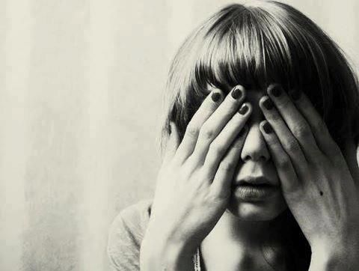Школа и **обучение сейчас не на первом месте** у подростка, интерес к другим людям, **отношения с друзьями и противоположным полом** пересиливает важность и необходимость получения новых знаний. Подросток весь во власти различных душевных переживаний, остро воспринимает критику друзей, трагедией может стать разрыв с любимым человеком, замечание, сделанное мимоходом родителями или учителем.

Не смотря на важность аспекта общения, в диалогах подростка с друзьями, а особенно противоположным полом может наблюдаться развязность и нарочитая хамовитость. Помимо того, что это считается «круто» в подростковой среде, ведь культурное поведение, по их мнению, это удел слабаков, подобную реакцию можно объяснить и эмоциональной растерянностью ребенка. Он пока еще **не знает, как нужно правильно общаться**, и только учится строить отношения. Помочь подростку в освоении этого важного умения должны родители.

### ****Подросток и отношения с родителями****

### *Ох, уж эти* [*подростки*](https://citaty.info/tema/podrostki)*! Думают,*

### *что главное - иметь побольше друзей. Достаточно и одного.*

### *Одного единственного, но своего.*

Безусловно, резкость, агрессия, циничность, грубость и другие негативные реакции в поведении ребенка часто вызывают **ответную реакцию родителей**: в ход идут крики, нотации, шантаж и различные ограничения.

Как ни странно, но переходный возраст – это проверка и для родителей*.* Именно сейчас им просто необходимо **перестроить свои отношения с ребенком**, перейдя с авторитарно-указывающего стиля общения («все будет так, как я сказал!») на демократичный, дружеский, понимающий.

Важно **принять перемены**, происходящие в ребенке, ослабить внутренний родительский контроль, перестать отслеживать каждый его шаг, понять, что ребенок взрослеет и это – абсолютно естественный процесс.

Говорить о **полном отсутствии запретов не стоит**, установленные принципы и определенные **нормы поведения необходимы подростку**. Однако родителям стоит прививать их не путем полного неприятия желаний ребенка, а демонстрируя **свои чувства** и выражая **свое отношение** к компании подростка или его поступкам.

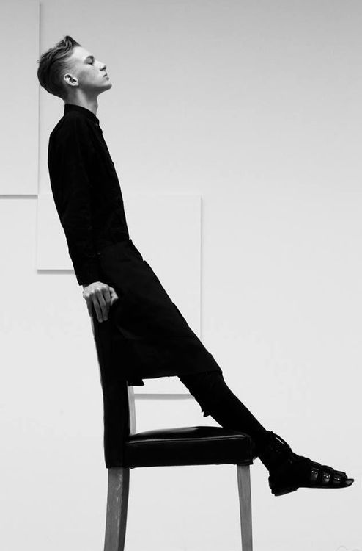Вам не нравятся друзья, с которыми ребенок проводит время? С помощью «я-высказываний» вы можете выразить свое отношение к ним, постараться **поговорить с подростком** так, чтобы он понял, что именно вас беспокоит и прислушался. Главное, чтобы ваши аргументы были достаточно весомыми, просто «они все нечесаные и немытые, в наколках, постоянно курят и ржут» не подойдет. Не стоит безосновательно обвинять ни друзей подростка, ни его самого. Лучше формируйте предложения с использованием фраз «я думаю, что…», «мне кажется, что…», «я переживаю, что ты…», «мне бы хотелось, чтобы ты…», «мне будет спокойнее, если…» и т.д.

Если же подойти к вопросу с позиции **запретов** («с ними ты будешь общаться только через мой труп!»), достичь консенсуса с подростком вряд ли удастся. Чаще всего в ответ на позицию родительского давления ребенок замыкается и **уходит в себя** или **делает назло**, даже если прекрасно понимает последствия своего поведения.

Часто родители требуют от подростка взрослого поведения, но сами ведут себя по отношению к нему, как к ребенку, контролируя его желания и чрезмерно опекая. Родителям просто необходимо проявить инициативу, понять, что ребенок уже вырос из детских штанишек и помочь ему пережить сложный подростковый период как можно легче, сохраняя эмоциональную близость.

**Подросток в замещающей семье**

*Большинство взрослых считают, будто*

*чувства подростков несерьезны и все эти*

*душераздирающие страсти - ярость, ненависть, смятение,*

*ужас, безнадежность, отвергнутая любовь*

*- лишь игра гормонов, тренировочный забег*

*перед Настоящим,*

*из этого вырастают. Это неверно.*

*В тринадцать лет все серьезно,*

*у всего острые края, о них можно порезаться*.

О начале формирования идентичности говорит повышенный интерес ребенка к своим корням, его вопросы о происхождении, а также попытки экспериментировать со своей внешностью. Они отращивают или наоборот сбривают волосы, перекрашивают их, изобретают немыслимые прически и одежду и т.д.

Ребенок может изменить свое отношение к приемным родителям/усыновителям, критиковать их, особенно, когда испытывает обиду. Приемные дети часто пытаются быть похожими на своих биологических родителей. Если подросток обладает ограниченной информацией о биологической семье, он домысливает недостающие нюансы, старается походить на воображаемый образ биологических родителей. Может показаться, что подросток отрицает ценности, обычаи, религию и внешность усыновителей и принимает ту шкалу ценностей, которая, как ему представляется, существовала в его биологической семье.

В подростковом возрасте все молодые люди настойчиво требуют независимости.  Парадоксально, но подросток, в глубине души страшащийся отделения от усыновителей, может в то же время переходить все мыслимые границы, яро отстаивая свою независимость и заявляя о своей непричастности к семье: «Ты не можешь указывать мне, что делать! Ты мне не мать!» В моменты обострения отношений, возможно, вы услышите слова о том, что ему в родной семье было бы лучше, что вы плохие родители. Ребенок считает, что его не любят или к нему плохо относятся, потому что он неродной.

В подростковый период ребенок продолжает переживать потерю своей биологической семьи, процесс, который начался на предыдущем этапе развития. Вторая стадия переживания – агрессия. Подросток вступает в эту стадию как раз в тот момент, когда заявляет о своем отрицании идентичности приемной семьи и отказывается от ее поддержки. Хотя подростковый возраст сопровождается агрессивностью у всех молодых людей, для приемных детей это чувство носит еще более ярко выраженный характер. Многие родители отмечают, что ребенок становится агрессивным примерно в двенадцать лет (девочки несколько раньше), а пик агрессии приходится на тринадцать или четырнадцать.

Осложнение отношений между взрослыми и ребенком, изменения в поведении появляются у любого ребенка в подростковом возрасте, когда просыпается интерес к своему "я", истории своего появления. Между взрослыми и детьми может возникать отчуждение, теряется искренность, доверительность отношений. Взрослеющий ребенок, отстраняется от взрослых, у него появляются секреты. Он многое пробует, чтобы подтвердить свое взросление: покуривает, пробует алкоголь, употребляет бранные слова, грубит.

Сверстники привлекают его больше, чем взрослые, проявляется интерес к лицам противоположного пола. Такое возникает и в семьях с родными детьми. Не наследственность этому главная причина, а особенности развития подростка. Подчеркиваем, что это кризис возраста. И главное здесь понимание трудностей ребенка, его проблем. Ни упреков, ни сожалений типа «И зачем мы тебя усыновили!» не должно прозвучать из ваших родительских уст. На эти слова должно быть наложено табу.

**Понимание, терпение, выдержка – главные принципы поведения в этот период.** И еще: не стесняйтесь обращаться со своими проблемами к специалистам, встречайтесь с теми, кто, так же как и вы, воспитывает приемного ребенка. Вы поймете, что нет безвыходных ситуаций.

Через год-два, при разумном поведении взрослых, вы заметите, что эти проблемы уйдут, и, взрослея, ребенок оценит роль семьи в его жизни.

Поэтому, не дожидаясь, пока ребенок вступит в сложный подростковый возраст, постарайтесь как можно больше узнать о том, какие сюрпризы  готовит, этот **переходный, кризисный период в развитии любого человека**. Вспомните себя – подростка: возможно и вам было сложно понять взрослых, и с вами было сложно вашим родителям, учителям и другим окружавшим вас взрослым.

# Как преодолеть кризис в отношениях с подростком

*Её всегда ужасно раздражали вопросы про учёбу.*

*И не потому, что она училась плохо.*

*Как раз совсем неплохо. Просто в этом вопросе была*

*какая-то дежурность. Тане казалось, его задают от*

*незнания, что ещё можно спросить у подростка,*

*и ответ на него забывают через пять минут.*

*Она обещала себе, что когда её совсем достанут,*

*она тоже будет спрашивать у взрослых:*

*«Работать успеваете?» - «Да!»*

*- «Продолжайте в том же боевом духе!».*

Многие родители как огня боятся подросткового возраста. Кажется, что ни один возраст не удостоился такого количества страшилок и мифов, сколько этот. А между тем, соблюдая несложные правила общения с собственным ребенком, этот период может стать залогом прочных будущих взаимоотношений, когда сын или дочь станет вам надежной опорой. Итак:

**Шаг 1.**

Самый простой способ обратить на себя внимание ребенка — говорить не больше, а меньше. Как ни странно, в таком случае у вас повышается вероятность быть понятым и услышанным. Известный американский педагог Мэри Бадд Роу открыла, что детям надо больше времени обдумать то, что они слышат, прежде чем что-то сказать. Так что если вы задаете своей дочке (сыну) вопрос или просите о чем-нибудь, подождите, по крайней мере, три секунды — ребенок воспримет больше информации и, вполне возможно, даст нормальный ответ.

**Шаг 2.**

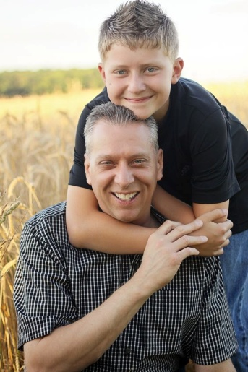Будьте сами внимательным слушателем. Ваше взрослеющее дитя просто не сможет стать внимательным слушателем, если ему не будет, у кого этому учиться. Убедитесь, что сами можете служить примером того, что требуете от дочки (сына). Покажите, что вы выслушиваете мужа, друзей, родных и, конечно же, самого ребенка. Слушайте дочку (сына) в два раза больше, чем говорите.

**Шаг 3.**

Говорите вежливо и… тихо. Быстрее всего вы заставите подростка не обращать на вас внимание, если в голосе явно будут звучать критика, приказы, нотации, осуждение, крик и мольба. Просто говорите с ним вежливо - как вы хотели бы, чтобы говорили с вами. А еще вместо того чтобы повышать голос, понизьте его - говорите мягче и тише. Обычно это застает врасплох, и дочь (сын) остановятся, чтобы послушать. Ведь недаром учителя так успешно используют этот прием.

**Шаг 4.**

Обратите на себя внимание перед тем, как что-то сказать. Сначала убедитесь, что дочка (сын) смотрит на вас (попросите посмотреть на вас - этот прием срабатывает даже с мужьями). Когда вы смотрите друг другу в глаза - ребенок в вашем распоряжении, можно формулировать свою просьбу или вопрос. Если делать так все время, когда вам нужно внимание дочери (сына), это приучит ее (его) слушать вас.

**Шаг 5.**

Иногда подросткам (да и не только) действительно сложно с ходу переключиться, особенно если они заняты тем, что им очень нравится. Мало того, ребенок и вправду может не слышать вас. Тогда делайте предупреждения - установите временное ограничение: «Мне понадобится твоя помощь через две минуты» или «Я хочу с тобой поговорить через минуту, пожалуйста, отвлекись». (Но больше чем на пять минут оттягивать не стоит - снова забудет.)

**Шаг 6.**

Постарайтесь говорить кратко, мягко и точно. В этом возрасте дочка (сын) становится восприимчивее, если знает, что не придется выслушивать целую лекцию. Поэтому пусть ваши просьбы будут краткими и по делу: «Убери, пожалуйста, в шкафу перед тем, как пойдешь гулять», «Сейчас тебе надо выучить физику» и т. д. Часто помогает предельная кратость - иногда достаточно одного слова-напоминания: «Уборка!», «Алгебра!».

**Шаг 7**

В первую очередь, говорите с ним на равных, не сюсюкайте и не подавляйте - дайте ему почувствовать свою важность, значимость, чтобы он не искал другие способы для получения этого ощущения. Советуйтесь с ним почаще в разных семейных вопросах - не исключено, что он предложит какое-нибудь свежее решение, да и грубить в такой ситуации нет никакой надобности, более того, грубость здесь будет выглядеть по-детски.

**Шаг 8**

Когда ваш ребенок грубит, сразу же укажите ему на это, чтобы он всегда знал, что перешел черту. Главное, чтобы ваши замечания были направлены на его поведение, а не на саму личность ребенка. Например: «Когда я говорю с тобой, ты закатываешь глаза (ухмыляешься). Это проявление неуважения. Не надо так больше делать», «Говорить мне «отстань», когда я с тобой разговариваю, недопустимо. Постарайся сделать так, чтобы я больше не повторяла».

**Шаг 9**

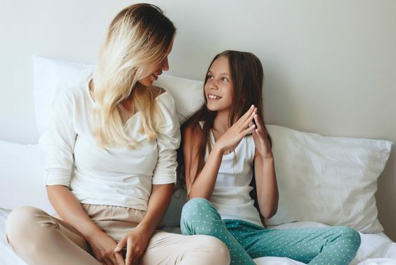Не стесняйтесь разъяснить ему, как правильно. Не думайте, что ребенок сам знает, как надо правильно себя вести. Только постарайтесь сделать это не в виде нравоучения, а во время дружеской беседы, еще лучше - на собственном примере. Обратите внимание, как вы, взрослые, общаетесь между собой в семье. Может, все дело как раз в этом? Недаром говорят, что, сколько бы мы ни учили своих детей хорошим манерам, они все равно будут вести себя, как их родители. Попробуйте проводить урок хороших манер во время обеда: непринужденно поговорите все вместе на любую выбранную тему - вежливо.

**Шаг 10**

Никогда не вступайте в пререкания. Не надо демонстративно вздыхать, пожимать плечами, показывать, что вы рассержены. Как не надо и уговаривать, увещевать, ругаться - такая тактика никогда не срабатывает, а только усугубляет подобное поведение. Как показывают исследования, дети-подростки перестают грубить, дерзить, когда видят, что это… неэффективно для привлечения вашего внимания. Так что держитесь нейтрально, не отвечайте. Например, смотрите отстраненно на что-нибудь, а если не помогает, закройтесь в другой комнате. Просто откажитесь продолжать разговор, пока сын (дочь) грубит, и делайте так ВСЕГДА.

**Шаг 11**

Важный момент: старайтесь поправлять ребенка, если он неправильно и грубо себя ведет, с глазу на глаз, а не в присутствии других взрослых или подростков. Иначе можете нарваться на еще большую грубость - помните, что ваш ребенок уже не маленький и болезненно воспринимает любую критику в свой адрес, тем более на людях!

**Шаг 12**

Поощряйте уважительное, правильное поведение как можно чаще - это самый простой способ добиться желаемого. А ведь согласно исследованиям, родители подростков в большинстве случаев поступают как раз наоборот: вместо того чтобы обращать внимание на хорошее, постоянно указывают на плохое. И потому как только вы увидите или услышите, что ваш «грубиян» проявляет вежливость или уважение, обязательно похвалите его, оцените его старания, даже если не совсем получилось, но вы видите, что он старался. Посмотрите, как ему это понравится!

**Шаг 13**

Не принимайте ничью сторону (все равно останетесь виноватыми). Во время их конфликтов давайте советы только тогда, когда они окажутся в тупике. Принятие чьей-нибудь стороны порождает в детях чувство обиды, а потом и обвинения в том, что у вас младший - любимчик.

**Шаг 14**

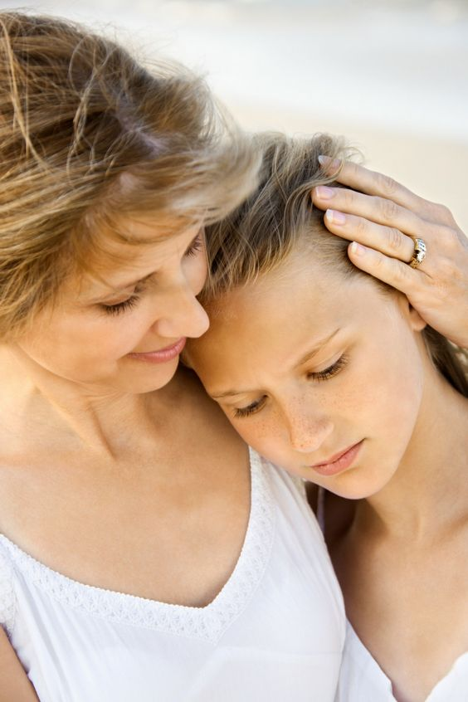Успокойте всех. Вмешивайтесь тогда, когда эмоции уже достаточно накалились, но скандал еще не начался. Разведите «врагов» по комнатам и оставьте их там, пока сами не успокоятся, сказав при этом: «Будьте там до тех пор, пока не сможете говорить спокойно». Поскольку младший вполне может начать ныть и бушевать, его надо успокоить отдельно: попросите ребенка пять раз подпрыгнуть, дергая руками и ногами, а потом сделать три глубоких вдоха - непривычно, зато очень помогает.

**Шаг 15**

Иногда для развязки ссоры надо всего лишь, чтобы кто-то признал обиду ребенка. Например: «Ты расстроен, потому что считаешь, что к твоей сестре относятся справедливее, чем к тебе», «Ты расстроена, потому что никак не можешь дождаться своей очереди поиграть на компьютере».

**Шаг 16**

Дайте каждому - и старшему, и младшему - высказаться. Для того чтобы помочь им ощутить, что их действительно слышат, попросите каждого по очереди объяснить, что произошло. Причем попросите другого ребенка обязательно обратить внимание и выслушать того, кто объясняется. Пусть каждый начинает объяснение со слова «я», а не «ты», потом рассказать проблему и предложить решение. Это поможет детям сосредоточиться на конфликте, не унижая при этом другого. Нельзя прерывать ребенка, если же вам кажется, что вы не поняли, попросите объяснить: «Не мог бы ты еще раз объяснить мне это?» Когда ребенок закончит, коротко расскажите свою версию, чтобы показать ему, что вы поняли.

**Шаг 17**

Сделайте детей участниками решения проблемы. Спросите и младшего, и старшего, что они бы предприняли для решения «своей» проблемы. И не отмахивайтесь от этого, - мол, они такого наговорят! Привлечение детей к «разрулению» ссоры часто как раз заставляет остановиться, подумать и успокоиться. Установите правила решения: не перебивать, не подавлять, говорить только спокойным голосом. Высказываясь по очереди, они научатся слушать друг друга. А потом можно попробовать дать им для решения ссоры, например, пять минут, причем четко засечь время, например, с помощью будильника или… микроволновки.

**Шаг 18**

Посмотрите на проблему с другой стороны. Часто дети бывают настолько захвачены ощущением, что с ними обходятся несправедливо, что даже и не думают о том, что могут чувствовать другие. Поэтому почаще говорите: «А теперь посмотри на ситуацию с другой стороны. Что, по-твоему, чувствует твоя сестра?»

**Шаг 19**

Предполагайте честность и требуйте правдивости. Постоянно объясняйте свое отношение к честности: «Все в нашей семье должны быть честными друг с другом». Но перед этим подумайте, какой пример честности подаете вы. Используете ли вы сами «невинную» ложь? Просили, чтобы ваш ребенок ответил по телефону, что вас нет дома, когда вы есть? Всегда ли возвращаете лишние деньги, если вам неправильно дали сдачу? Покупали ли билеты куда-нибудь по цене для детей (до 12 лет), когда вашему уже 13? Хвастаетесь дома, если вам удалось где-нибудь кого-нибудь на чем-нибудь…? Вот-вот, каждый раз, делая так, вы позволяете своему «благодарному ученику» делать так же. Начните с себя.

**Шаг 20**

Проанализируйте, почему он обманывает, и выявите причину. Как правило, подросток начинает врать в первую очередь для того, чтобы привлечь к себе внимание родителей, взрослых, друзей. На втором месте зависть, отчаяние, обида или злость. А на третьем - страх перед наказанием или боязнь подвести родителей. Причем прямой вопрос на эту тему не срабатывает: они, как правило, сами точно не знают настоящих причин постоянного вранья. Проанализируйте сами: когда началось вранье? в чем он обычно обманывает? кому он врет — всем или только некоторым? почему?

**Шаг 21**

Задавайте вопросы, которые помогут ребенку самому понять, что это неправильно, и дожидайтесь на них ответа. Например: «Что будет, если в нашей семье все начнут друг друга обманывать?», «Что бы ты чувствовал, если бы я обманывала тебя?», «Если ты не будешь держать слово, как я могу верить тебе?», «Если я тебе наобещаю что-нибудь очень важное для тебя, а потом скажу, что наврала?» и т. д.

**Шаг 22**

Не реагируйте слишком остро на преувеличение или искажение правды. Это, конечно, легче сказать, чем сделать, но, стоит повториться, подростки часто обманывают, чтобы привлечь внимание. Если ваш ребенок поступил именно так, постарайтесь сохранить спокойствие - от вашего крика и причитаний ему захочется только сбежать куда подальше, но никак не стать честным. И относитесь к его интересам лояльнее - не устраивайте взбучку за каждое мелкое нарушение или непослушание, не то ему легче будет соврать, чем рассказать вам правду.

**Шаг 23**

Объясните, почему вранье - плохо. Да-да, вашему большому сыну (дочке) это тоже нужно. Подойдите к вопросу прямо и приведите веские аргументы: вранье может привести к неприятностям, а может - и к очень большим неприятностям; репутация тоже страдает, и очень; это обижает, особенно самых близких людей, и т. д. Для наглядности включите фантазию и придумайте какой-нибудь эпизод, который приведет к резко отрицательным последствиям и который подействует именно на вашего ребенка.

**Шаг 24**

Введите «штраф» за ложь. Причем выберите такой метод, чтобы ваш сын (дочка) не начал вас бояться (и опять-таки врать), а расхотел обманывать. Например: пусть каждый раз, обманув, пишет письменно извинения «пострадавшему» - матери, отцу, брату, сестре. Или небольшое сочинение с изложением, по крайней мере, пяти доводов о пагубности вранья (и вам полезно будет почитать, чтобы понять ребенка) — может, ему легче будет сказать правду?

**Шаг 25**

Тщательно разберитесь в поведении подростка. В чем бы ни была причина его властного поведения, главное - чтобы он отдавал себе в этом отчет. Понимает ли ваша дочка (сын), что ее (его) деспотичность не приветствуется и даже отталкивает? Подумайте, как объяснить ей это таким образом, чтобы она сама была заинтересована умерить свое командирское поведение.

**Шаг 26**

Уловите момент, когда ребенок ведет себя правильно, и хорошенько похвалите его (не удивляйтесь, этот метод одинаково действенный и для младших школьников, и для подростков) - поощрение всегда стимулирует к тому, чтобы почаще так себя вести (опять же, ожидая похвалы).

**Шаг 27**

Применяйте «бабушкино» правило. Это простое правило срабатывает всегда и делает отношения справедливыми: «Если ты разрезаешь пирог, то другой человек выбирает себе кусок». Это правило применимо во многих случаях: например, если один выбирает игру, то другой ее начинает, если один разливает лимонад, то другой выбирает себе стакан.

**Шаг 28**

Смена ролей. Командирам надо дать понять, что их поведение — неуважительное, а зачастую и причиняет боль. Поэтому предложите дочке (сыну) представить себя саму на месте постоянно подчиненной: «Представь, что ты - это Таня-Маша-Света, которой подруга постоянно диктует, что делать, что не делать, что можно, а что нельзя. О чем, по-твоему, она сейчас думает? что чувствует? любит и уважает свою командиршу?»

**Шаг 29**

Предложите бросать жребий, чтобы никому не было обидно. Да, не каждый случай для этого подходит, но пусть хотя бы иногда ребенок этим пользуется. Это своего рода компромисс для властного подростка - с одной стороны, не надо никому уступать (а на это как раз обычно труднее всего пойти «командиру»), ведь все на равных условиях, а с другой - у остальных участвующих в жребии появляется такой же шанс, и они уже не выступают в роли «подчиненных».

**Шаг 30**

Объясните, что нужно соблюдать очередность. Это хорошо - всегда быть первым, но не надо при этом жестко подавлять и ущемлять окружающих. Ведь хотя в своем маленьком кругу он - командир, не исключено, что в новом будет считаться выскочкой. Объясните ему, что во многих случаях, чтобы тебя признавали первым, надо сначала уметь «стать в очередь». По данным Центра клинических исследований детства, эмоциональные и социальные способности детей - более надежные показатели, прогнозирующие будущие успехи, чем объем информации, которой владеет ребенок. Намного важнее, чтобы он умел контролировать перепады настроения, умел ждать и соблюдать очередность.

**Практическая копилка для родителей: упражнения с подростками**

*Подростки не вырастают, они просто становятся старше*

Предлагаем вашему вниманию несколько арт-терапевтических упражнений, которые можно проводить с подростками дома.

## ****Арт-упражнение «Рисунок «Что я чувствую?»****

*Цель*: знакомство с собственными чувствами и эмоциями, нахождения контакта между внутренним миром и внешними обстоятельствами.

*Продолжительность* – 15-20 минут.

*Необходимые материалы*: лист А4, кисти и краски.

### *Алгоритм выполнения:*

Положите перед собой лист. На минуту закройте глаза. Попробуйте увидеть внутренним взором, что сейчас с вами происходит? Какие чувства наполняют душу? Что мучает, напрягает, а что, наоборот, радует? Постарайтесь «увидеть» образы.

Теперь откройте глаза и выплесните на бумагу то, что сейчас увидели. Старайтесь не анализировать рисунок, просто водите кистью по бумаге, периодически меняя цвет краски.

Когда почувствуете, что пора остановиться, положите кисть. Взгляните на свой рисунок. Ответьте себе на вопросы:

* Нравится ли вам ваше творение?
* Есть ли какие-то образы, которые вы сейчас увидели на рисунке? О чем они вам подсказывают? Запишите минимум три ассоциации, которые приходят в голову при взгляде на картину.
* Запишите все те чувства, которые изображены на рисунке (по внутреннему ощущению).
* Что вы чувствуете, когда смотрите на свое творение?
* Если бы рисунок мог говорить, что бы он вам сказал?
* Какие два крохотных действия вы можете сделать прямо сегодня, чтобы позволить себе дышать полной грудью, чувствовать и жить, не запирая эмоции и переживания глубоко внутри? Сделайте это!

## ****Арт-упражнение  «Река жизни»****

*Цель*: поиск ресурсов для изменений, саморазвития, личностного роста, анализ жизненных ценностей и достижений, гармонизация состояния.

*Продолжительность* – 20 минут.

*Необходимые материалы*: поднос, стакан манки.

*Алгоритм выполнения***:**

Высыпьте манку на поднос. Положите на него руки. Попробуйте попересыпать манку, прочувствовать, какая она на ощупь? Мягкая или шершавая? Теплая или прохладная? Какие ощущения сейчас у вас появились?

А теперь закройте глаза. И попробуйте пальцами нарисовать на манке реку. Интуитивно, так, как пойдет. Здесь нет прямых указаний, какой должна быть ваша река – прямой или извилистой, широкой или узкой. Есть только вы и ваши ощущения.

Когда река будет готова, откройте глаза. Рассмотрите свою реку. Какая она?

Ваша река – это поток жизни. Он такой в данный момент времени, и это не хорошо и не плохо. Это так есть.

Но манка – сыпучий материал, он легко поддается изменению. Так и вы можете повернуть русло реки в том направлении, в котором вам угодно. Сделать множество рукавов, или, наоборот, слить поток воедино. Хотите ли вы что-то изменить? Сделайте это.

Почувствуйте, что сейчас происходит в вашем внутреннем мире. Какие новые чувства появились? Возможно, пришли новые мысли и озарения? Запишите их.

Когда почувствуете, что изменений достаточно, остановитесь. Взгляните на свой рисунок. Ответьте себе на вопросы:

* Нравится ли вам ваше творение?
* О чем говорит ваша картина? Что она вам подсказывает? Запишите минимум три ассоциации, которые приходят в голову при взгляде на картину.
* Что вы чувствуете, когда смотрите на свое творение?
* Если бы рисунок мог говорить, что бы он вам сказал?
* Какие два крохотных действия вы можете сделать прямо сегодня, чтобы позволить себе быть в потоке? Сделайте это!

## ****Арт-терапевтическое упражнение «Карта счастья»****

## 

*Цель*: развитие чувственности, осознанности, понимания своего пути.

*Продолжительность* — 15 минут.

*Необходимые материалы*: бумага А3 (1 лист), краски, кисточка.

### *Алгоритм выполнения:*

Возьмите бумагу и краски. На мгновение закройте глаза. Представьте себе вашу счастливую жизнь. Что необходимо изменить, внедрить, попробовать, чтобы к ней прийти?

Выберите в списке привычек для счастья 3 самых созвучных вам, или придумайте свои. Зарисуйте их в виде картинок на листе. В центре нарисуйтесчастье – такое, каким вы себе его представляете, в любом образе.

Соедините все картинки на листе между собой, чтобы получилась карта.

Когда завершите работу, посмотрите на нее внимательно. Ответьте себе на вопросы:

* Нравится ли вам ваше творение?
* Что вы чувствуете, когда смотрите на свое творение?
* Если бы карта могла говорить, что бы она вам сказала?
* Какую привычку вы начнете внедрять прямо сегодня? Сделайте это!

**Рекомендации для родителей подростков**

1. Создайте и поддерживайте с подростком теплые, доверительные отношения. Принимайте вашего подростка таким, какой он есть. Важно, чтобы подросток каждый день получал знаки вашей любви и принятия в виде ласковых поощрительных слов, объятий. Избегайте в общении с подростком иронии, бестактных замечаний.     Известный семейный терапевт В. Сатир рекомендовала обнимать ребенка несколько раз в день, говоря, что **четыре объятия совершенно необходимы каждому просто для выживания, а для хорошего самочувствия нужно не менее восьми объятий в день.**

2. Будьте терпеливы и терпимы общаясь с подростком. Измените стиль общения, перейдите на спокойный, вежливый тон и откажитесь от категорических оценок и суждений, чаще договаривайтесь, аргументируйте свое мнение, идите на компромисс.

3. Интересуйтесь мнением подростка, постарайтесь взглянуть на мир его глазами, попытайтесь найти с подростком общий язык.

4. Дайте возможность подростку почувствовать себя полноправным членом семьи, с мнением которого считаются.

5. Формируйте привычку и потребность разговаривать с родителями «по душам», доверять секреты. Никогда не используйте откровенность подростка против него, не спешите с оценками и советами, умейте терпеливо и безоценочно выслушать и посочувствовать.

6. Будьте готовы пересмотреть и обсудить с подростком ограничения и запреты, которых вы придерживались раньше, предоставьте ему больше самостоятельности.

7. Проявите интерес, заинтересуйтесь увлечениями вашего подростка, постарайтесь найти в них что-то интересное для себя. Не критикуйте, не игнорируйте и не высмеивайте непонятные вам увлечения подростка.

8. Используйте стремление подростка к самоутверждению, предоставьте ему позитивные возможности для самореализации.

9. Планируйте и проводите совместно досуг.

10. С уважением и интересом отзывайтесь о друзьях подростка, не критикуйте их, предоставьте возможность подростку приглашать своих друзей в гости, это даст вам возможность узнать больше о круге общения вашего ребенка. Чаще разговаривайте с подростком о его друзьях.

11. Искренне интересуйтесь переживаниями и проблемами подростков, демонстрируйте ваше уважение и признание их личности, индивидуальности.

12. Научите подростка самостоятельно решать возникающие проблемы, а не игнорировать их.

13. Формируйте привычку ставить цели, планировать свои действия для достижения поставленных целей.

14. Предоставьте возможность подростку самостоятельно оформить собственное пространство (комнату), выбрать стиль одежды. При необходимости помогите подростку в поисках собственного стиля в одежде, прическе и т.д.

15. Уважайте личное пространство подростка, стучите, входя в его комнату, не заглядывайте в его дневники, предоставьте возможность подростку самому контролировать порядок в своей комнате так, как ему удобно.

16. Делитесь своими переживаниями с подростком, обращайтесь к нему за помощью и советом, говорите о том, как важна для вас его поддержка.

17. Будьте для подростка примером, достойным подражания, найдите способы поддержания и укрепления своего авторитета ненасильственным способом. Будьте другом для своего взрослеющего ребенка.

18. Общаясь с подростком, чаще вспоминайте себя в этом возрасте, возможно, вам станут понятнее его переживания и поступки.

**10 книг, которые помогут подростку понять себя**

Книги, разговаривающие взрослым языком, на равных, без «родительского» взгляда сверху, назиданий и сюсюканья. Книги, которые не боятся самых сложных тем.

Подростки часто сталкиваются с миром взрослых болезненно. Они пока не знают, как жить в новых условиях. Например, как вчерашним детям справиться с сексуальностью, отразить агрессию, сохранить индивидуальные интересы и не стать изгоем. Как полюбить жизнь заново, даже если она похожа на что-то коричневое в конце-то концов.

В мире литературы для подростков есть авторы, способные говорить с читателем на равных. Герои их произведений, пройдя сквозь трудные, жестокие, страшные ситуации, сохраняют себя и обретают важные знания и чувства.

Книги могут быть интересны и родителям подростков – понять лучше их настроение, приоритеты, мотивы поведения.

### 1. Лори Халсе Андерсон «Говори»

Не самое новое произведение, но автору все пишут и пишут. Тема книги за 15 лет, увы, не перестала быть актуальной. Мелинда испортила школьную вечеринку, вызвав копов. Копы приехали, Мелинда сбежала. Никто ничего не понял, но все затаили обиду. В новый учебный год девушка приходит изгоем. Подростки не прощают испорченных вечеринок.

Постепенно Мелинда вообще прекращает разговаривать, а ведь ей есть что рассказать о той чертовой вечеринке. Хочешь быть понятым — не молчи, говорит читателю книга. И читатель благодарит за подсказку.

*«…Эта книга*

*сняла печать молчания с моего рта*

*Вы помогли мне вспомнить, кто я есть.*

*Спасибо».*

### 2. Дженнифер Нивен «Ты не виноват»

Главный герой, неуравновешенный Теодор Финч, придумывает способы самоубийства. Героиня, Вайолет Марки, переживает смерть сестры

и пытается покончить с собой. Финч спасает ее и помогает пережить острый период.

Нивен сама пережила тяжелую потерю, когда ее бойфренд совершил самоубийство. Поэтому писательница взялась за эту тему в надежде предупредить и поддержать подростков, поговорить с ними через героев книги.

*«Если тебе кажется, будто что-то не так, скажи об этом.*

*Ты не одинок.*

*Ты в этом не виноват.*

*Помощь рядом»*.

### 3. Джон Грин «Виноваты звезды»

Главная герои книги, Хейзел и Огастус, серьезно больны — у них рак. Но, как у Джона Грина принято, сопли никто не распускает. Подростки по-взрослому обсуждают смысл жизни, признаются друг другу в любви, занимаются сексом, наплевав на катетеры, и стараются получить от своей, пусть короткой жизни по максимуму. Воля к победе и вера в любовь — об этом книга «Виноваты звезды».

*«Желание заниматься искусством или ломать голову над философскими проблемами не исчезает, когда вы заболеваете. Оно лишь претерпевает изменения в связи с болезнью».*

### 4. Стивен Чбоски «Хорошо быть тихоней»

Лучший друг главного героя, подростка Чарли, почему-то покончил с собой. Чарли проходит через нервные срывы, его лихорадит на всю катушку. С беспросветом он борется книгами и размышлениями.

Повествование ведется от первого лица, поэтому читатель знает о Чарли абсолютно все. Заодно кое-что новое узнает и о себе.

*«Но если не в нашей власти выбирать, откуда мы пришли, то уж куда двигаться, мы выбираем сами. Мы в любом случае способны на многое. И можем постараться смотреть на вещи позитивно».*

### 590.jpg5. Нед Виззини «Это очень забавная история»

История действительно забавная — герой романа Крейг Гилнер сидит в психиатрической клинике после попытки самоубийства и пытается сам с собой договориться. Элитная школа на Манхэттене растоптала надежды на уникальность и светлое будущее, вогнав юношу в тяжелую депрессию.

Читателю предлагается выкарабкиваться из черной дыры вместе с Крейгом. И это очень увлекательное занятие.

### 6. Анна Гавальда «35 кило надежды»

Легкая книжка-поддержка.

Герой — 13-летний мальчик, у которого хватает проблем. Мальчик нервничает из-за ненавистной школы, переживает за деда. В результате приходит к выводу, что сам отвечает за свою судьбу. А уж после такого вывода только и остается, что засучить рукава и действовать.

*«Вот что я тебе скажу, дружок: несчастным быть куда легче, чем быть счастливым, а я не люблю, слышишь, не люблю людей, которые ищут легких путей. Не выношу нытиков!»*

### 7. Дженди Нельсон «Небо повсюду»

У 17-летней Ленни нежные отношения с парнем умершей сестры Тоби и весьма не детский интерес к новенькому красавчику Джо. Как быть девушке — беречь память о сестре с Тоби или шагнуть в другую жизнь с Джо?

Роман «Небо повсюду» собрал урожай литературных премий и стал бестселлером, получив горячий отклик от современных подростков.

### 8. Дэниель Клоуз «Призрачный мир»

Вообще-то это не совсем книга, это сборник комиксов о двух острых на язык подружках, чем-то напоминающих Бивиса и Батхеда. Девицы забивают на колледж и проводят время, обсуждая своих дурацких ровесников. Это забавно и можно взять на вооружение кое-какие колкости.

Кстати, по комиксу снят фильм, в роли Бивиса — Скарлетт Йоханссон.

**9. Дженнифер Донелли «Революция»**

Анди, героине романа, — 17 лет. После смерти маленького брата жизнь становится болью. Утешением остались музыка и дневник француженки Александрины времен Французской революции, с которой Анди находит много общего. Главная героиня — воплощение подросткового бунта, колючая, как еж, с прилипшими намертво наушниками.

Наверняка многие найдут параллели между Анди и собой.

### 10. Джон Фаулз «Коллекционер»

Об этой старой, но нестареющей книге я просто хочу напомнить, потому что это жесткая и честная история о столкновении двух близких по возрасту, но полярно далеких друг от друга людей.

Миранда Грей и Фредерик Клегг, талант и посредственность, открытость и скрытность, любознательность и косность. Два социальных слоя — два культурных кода. Нулевое понимание и трагедия как результат.

**Заключение**

**Залогом того, что подросток из ершистого негативиста превратится в нравственную, серьезную и самостоятельную личность с сильным характером и адекватной самооценкой являются любящие и понимающие родители, вместе с которыми пройти нелегкий путь подростковых изменений ребенку будет гораздо комфортнее.**

**Рекомендуем для родителей:**

Для мам и пап подростков будет интересным и полезным **ютуб-канал mainbooks**, ведущей, экспертом которого является **Татьяна Славинская-Пузыревич.** Один из выпусков как раз и посвящен теме подросткового возраста с рекомендациями по прочтению книг о том, какие есть особенности и секреты работы мозга подростка.